Computer Graphics Homework #3 Report

103062528, CS, Yu-Shan Lin

**一、實作要點**

架構基本上與上次相同，比較特別的是，這次加入了LightSource的class。LightSource負責管理所有與光源有關的參數，並提供functions讓外面的人可以調整參數。而當要繪圖的時候，則將shader的資訊傳入到LightSource的linkShader(…)中。LightSource就會自動將parameters丟進shader中。

**二、程式使用方式**

程式一共有三個light source並存，會預設開啟directional light source。想要啟動或控制其他light source，必須先按以下按鍵切換選擇的light source：

I: Directional Light Source

O: Point Light Source

P: Spot Light Source

選擇完畢之後，就可以對選擇的light source做各種控制：

A/D/W/S: 左/右/上/下移動

L: 打開/關閉light source

Z/X: 調整spot light的exponential value

C/V: 調整 spot light的cutoff value

另外還有其他按鍵：

M: 切換model

H: 教學清單

**三、程式截圖**

**1. Directional Light**

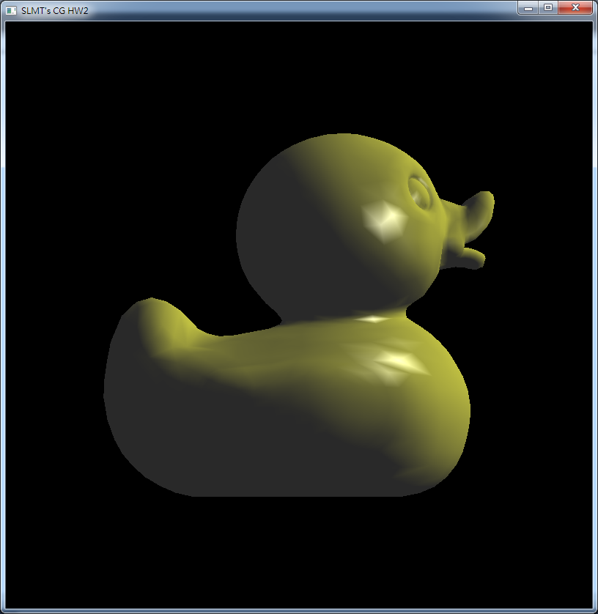

**2. Point Light**

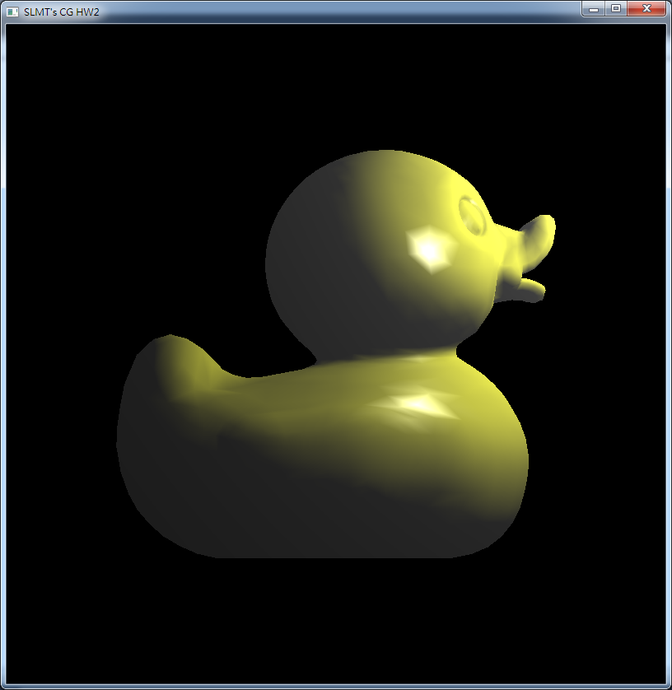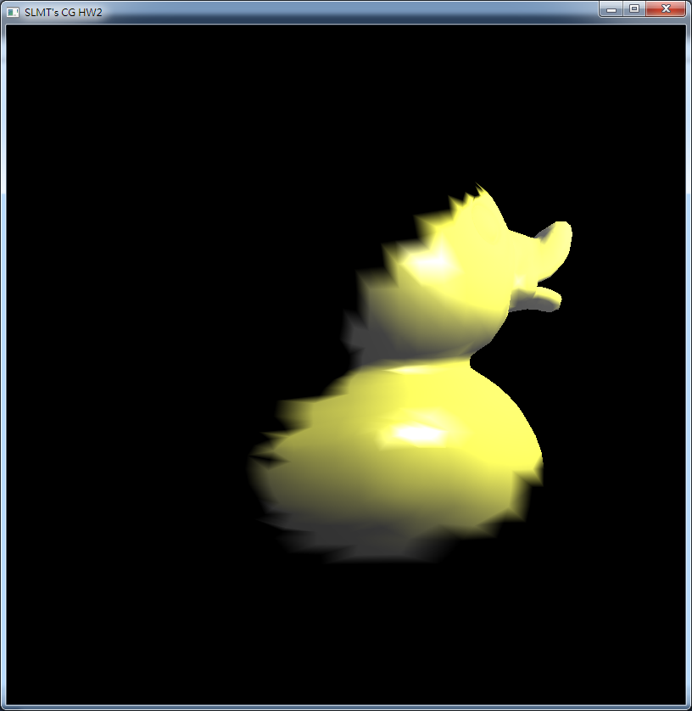

**3. Spot Light**

**四、心得**

這次花最多時間研究的是shader。前幾個禮拜在學Node.js時，意外發現了NodeSchool提供的WebGL教學中竟然有GLSL的教學。當時想說就仔細把shader學好再來寫這次作業，結果那邊花太多時間，導致剩下時間太少。同時研究與其他課的助教工作接踵而來。讓我沒時間好好把這次作業的shader寫漂亮一點，對我來說算是很大的遺憾。另外我Spot light的部分似乎沒有寫好，但是說實在的我已經花費太多時間了，因此還是打算就這樣交吧。(又被扣4分Orz)